Na temelju članka 12. stavaka 1., 7. i 8. Zakona o morskom ribarstvu („Narodne novine“, br. 62/17.), a u skladu s Uredbom Vijeća (EU) 2017/127 od 20. siječnja 2017. o utvrđivanju ribolovnih mogućnosti za 2017. za određene riblje stokove i skupine ribljih stokova koje se primjenjuju u vodama Unije te za ribarska plovila Unije u određenim vodama izvan Unije (SL L 24, 28.1.2017.) ministar poljoprivrede donosi

PRAVILNIK
O RIBOLOVNIM MOGUĆNOSTIMA U GOSPODARSKOM RIBOLOVU NA MORU OKRUŽUJUĆOM MREŽOM PLIVARICOM - SRDELAROM
Opće odredbe
Članak 1.
Ovim Pravilnikom se propisuju:
- Maksimalni kapacitet ribolovne flote za ribolov okružujućom mrežom plivaricom – srdelarom (u daljnjem tekstu: plivarica srdelara)
- Ograničenja ulova
- Maksimalni broj ribolovnih dana po plovilu
- Razdoblje redovite zabrane ribolova
- Područja i razdoblje zabrane obavljanja ribolova radi zaštite mlađih godišnjih klasa sitne plave ribe

Pojmovnik
Članak 2.
Pojedini pojmovi u smislu ovoga Pravilniku imaju sljedeće značenje:
„Ciljani ribolov“ – podrazumijeva ribolov u kojem ciljana vrsta predstavlja više od 50% mase ukupnog ulova sitne plave ribe
„Mala plava riba“ - podrazumijeva sljedeće vrste: iglica (Belone belone gracilis), inćun (Engraulis encrasicolus), papalina (Sprattus sprattus), lokarda (Scomber colias), skuša (Scomber scombrus), srdela (Sardina pilchardus), srdela golema (Sardinella aurita) i šaruni (Trachurus trachurus i Trachurus mediterraneus).
„Ribolovni dan“ – podrazumijeva kontinuirani period od 24 sata ili dio tog perioda od polaska do povratka u luku tijekom kojeg plovilo traži ribu, polaže mrežu u more, izvlači ulov na plovilo, te prevozi i iskrcava isti, a u kojem je plovilo obavljalo dio, cijelu ili više ribolovnih operacija
„Ribolovna operacija plivaricom srdelarom“ – obuhvaća paljenje umjetne rasvjete radi privlačenja sitne plave ribe, polaganje plivarice srdelare u more, povlačenje stezača radi zatvaranja dna ispod jata, izvlačenje stezača mreže na plovilo.
„Sitna plava riba“ – podrazumijeva sljedeće vrste: inćun (Engraulis encrasicolus) i srdela (Sardina pilchardus).

Ograničenja kapaciteta ribolovne flote
Članak 3.
Maksimalni kapacitet ukupne ribolovne flote kojima je izdano Odobrenje za ribolov plivaricom srdelarom iznosi 249 plovila, odnosno 77 145,52 kW, odnosno 18 537,72 GT.

Ograničenje ulova
Članak 4.
(1) Ukupni ulov svih plovila kojima je izdano odobrenje za ribolov plivaricom srdelarom ne smije premašiti ukupni ulov sitne plave ribe ostvaren u 2014. godini.
(2) Ukupni ulov male plave ribe s prilovom ograničava se na 75 t po plovilu koje obavlja ribolov okružujućom mrežom plivaricom srdelarom, tijekom svakog od razdoblja, kako slijedi:
a) od 30. lipnja u 12:00 sati do 31. srpnja u 12:00 sati
b) od 31. srpnja u 12:00 sati do 31. kolovoza u 12:00 sati
c) od 31. kolovoza u 12:00 sati do 30. rujna u 12:00 sati
d) od 30. rujna u 12:00 sati do 31. listopada u 12:00 sati
e) od 31. listopada u 12:00 sati do 30. studenoga u 12:00 sati.
(3) Ukupni ulov male plave ribe s prilovom tijekom razdoblja od 30. studenog u 12:00 sati do 31. prosinca u 12:00 sati ograničava se na 70 t po plovilu koje obavlja ribolov okružujućom mrežom plivaricom srdelarom.

Ograničenja ribolovnog napora
Članak 5.
(1) Po pojedinom odobrenju za ribolov plivaricom srdelarom dopušteno je obavljati najviše 20 ribolovnih dana mjesečno, a ukupni broj ribolovnih dana u godini ne smije biti veći od 180 ribolovnih dana.
(2) Po pojedinom odobrenju za ribolov plivaricom srdelarom dopušteno je obavljati najviše 144 ribolovna dana za ciljani ribolov inćuna i 144 ribolovna dana za ciljani ribolov srdele.
(3) Ribolovni dan koji je počeo zadnjeg dana u mjesecu, a završio prvog dana sljedećeg mjeseca računa se kao prvi ribolovni dan sljedećeg mjeseca.

Razdoblje redovite zabrane ribolova plivaricom srdelarom
Članak 6.
(1) U cijelom ribolovnom moru Republike Hrvatske zabranjen je ribolov plivaricom srdelarom u razdoblju od 24. prosinca u 17:00 sati do 16. siječnja u 24:00 sata.
Razdoblje privremene obustave ribolova
Članak 6.a
(1) Ribolov plovilima koja obavljaju ribolov okružujućom mrežom plivaricom – srdelarom zabranjen je u cijelom ribolovnom moru Republike Hrvatske u razdoblju od 17. siječnja 2018. godine u 00:00 sati do 15. veljače 2018. godine u 24:00 sati.
(2) Tijekom razdoblja od 16. veljače 2018. godine u 00:00 sati do 28. veljače 2018. godine u 12:00 sati svako plovilo koje obavlja ribolov plivaricom – srdelarom smije ostvariti ukupno najviše pet ribolovnih dana te u tom razdoblju ukupni ulov male plave ribe s prilovom ne smije premašiti 35 tona po plovilu.
Područja zabrane obavljanja ribolova radi zaštite mlađih godišnjih klasa sitne plave ribe
Članak 7.
S ciljem zaštite mlađih godišnjih klasa sitne plave ribe ministarstvo određuje prostorno - vremenske regulacije ribolova plivaricom srdelarom plovilima duljim od 12 m preko svega s ciljem ograničavanja ribolova na područjima koja su prepoznata kao važna za zaštitu ranih životnih stadija sitne plave ribe u kontinuiranom razdoblju od najmanje 6 mjeseci tijekom pojedine kalendarske godine.

Članak 8.
(1) Zabranjuje se plovilima duljim od 12 metara preko svega ribolov plivaricom srdelarom u dijelovima unutarnjeg ribolovnog mora kako slijedi:
a) Rt Lako – Rt Kumpar – 1.5 NM od kopna (Područje 1. na karti u Prilogu 1.)
b) Rt Lipica – Rt Kijac (o. Krk) – Rt Škuljica – Rt Stražica (o. Prvić) – Rt Samotvorac – Rt Kosača (o. Sveti Grgur) – Rt Plitvac – Rt Stojan (o. Rab) – Rt Glavina – Rt Deda (o. Pag) – Paški most – Rt Korotanja – Rt Baljenica (Područje 2. na karti u Prilogu 1.)
c) Rt Vrulja (o. Vir) – Rt Križ (o. Sestrunj) – Uvala Japleniški – Rt Ovčjak (o. Ugljan) – most Ždrelac – Rt Rasovica (o. Pašman) – zapadni rt o. Balabra Vela – zapadni rt o. Kurba Mala – istočni rt o. Glamoč – zapadni rt o. Žut – južni rt o. Žut – o. Čavlin – o. Čerigul – Rt Rat (o. Murter) – Rt Obinuš – Virski most (Područje 3. na karti u Prilogu 1.)
d) Rt od Križa – Rt Širan (o. Drvenik Veli) – Rt Novica – sjeverozapadni rt. o. Šolta – Rt Livka (o. Šolta) – Rt Ražanj (o. Brač) – Rt Lašćatna – Rt Svitna (Područje 4. na karti u Prilogu 1.)
e) Sjeverni rt uvale Vira donja – Rt Sućuraj (o. Hvar) – Rt Nedilja – Rt Šćedra (o. Šćedro) – Rt vrh Šćedra – uvala Prigradica (o. Korčula) – Uvala Trstena – Rt Osičac (Pelješac) (Područje 5. na karti u Prilogu 1.).
(2) Iznimno od stavka 1. ovoga članka u području iz stavka 1. točke b) ovoga članka ribarska plovila duljine između 12 m i 15 m preko svega koja obavljaju ribolov okružujućom mrežom plivaricom – srdelarom, a čiji ukupni godišnji ulov sitne plave ribe u prethodnoj godini nije premašio 300 t po plovilu, smiju mjesečno ostvariti najviše deset ribolovnih dana u tom području.
(3) Iznimno od stavka 1. ovoga članka u području iz stavka 1. točke d) ovoga članka ribarska plovila duljine između 12 m i 18 m preko svega koja obavljaju ribolov okružujućom mrežom plivaricom – srdelarom, a čiji ukupni godišnji ulov sitne plave ribe u prethodnoj godini nije premašio 300 t po plovilu, smiju mjesečno ostvariti najviše deset ribolovnih dana u tom području.

Članak 9.
(1) Zabranjuje se plovilima duljim od 12 metara preko svega ribolov plivaricom srdelarom u razdoblju od 1. srpnja u 12:00 sati do 31. prosinca u 12:00 sati u dijelovima unutarnjeg ribolovnog mora kako slijedi:
a) 1,5NM zapadno od Rt Laka – 13°25,1' 45°29,1' – 13°33,7' 45°2,8' – 13°44,6' 44°51,1' – hrid Porer – Rt Kamenjak – Rt Kumpar – 1,5 NM zapadno od Rta Kumpar - linijom 1,5 NM od obale do 1,5NM zapadno od Rt Laka (Područje 1. na karti u Prilogu 2.)
b) rt Oštro (Kraljevica) – Prapratni rt (o. Cres) – rt Selzine – rt Veli Pin (o. Plavnik) – rt Mali Pin – rt Sv. Mikula (o. Krk) – rt Kijac – rt Lipica (Područje 3. na karti u Prilogu 2.)
c) rt Lipica (Kraljevica) – rt Kijac (o. Krk) – rt Sv. Mikula (o. krk) – rt Pin Mali (o. Plavnik) – rt Veli Pin – rt Selzine (o. Cres) – rt Kijac (o. Cres) – rt Tanki (o. Zeča) – rt Debeli – rt Lakunji (o. Unije) – rt Arbit – rt Straža (o. Vele Srakane) – rt Žapljić – sjeverni rt o. Male Srakane – rt Šilo – rt Tizna (o. Lošinj) – rt Kornu – rt Draga (o. Ilovik) – rt Radovan – rt Samotvorac (o. Silba) – rt Mavrova – rt Tuf (o. Ist) – Jabučni rt – rt Vranač (o. Molat) – južni rt otoka Molat – o. Tun Mali – sjeverni rt otoka Tun Veli – rt Veli Bok – uvala Permanje (o. Sestrunj) – rt Križ – Rt Vrulja (o. Vir) – Paški most – Rt Deda – Rt Glavina (o. Rab) – Rt Stojan – Rt Plitvac (o. Sv. Grgur) – Rt Kosača – Rt Samotvorac (o. Prvić) – Rt Škuljica (o. Krk) – Rt Kijac (Područje 4. na karti u Prilogu 2.)
d) rt Rasovica (o. Pašman) – zapadni rt o. Balabra Vela – zapadni rt o. Kurba Mala – istočni rt o. Glamoč –zapadni rt o. Žut – o. Brskvenjak – o. Lavdara mala – južni rt o. Lavdara – sjeverni rt o. Lavdara – Rt Parda (o. Iž) – Rt Osiljinac (o. Iž) – Južni rt (o. Zverinac) – Rt Zmorašnji – Rt Bonaster (o. Molat) – južni rt otoka Molat – o. Tun Mali – sjeverni rt otoka Tun Veli – rt Veli Bok – uvala Permanje (o. Sestrunj) – uvala Japleniški – rt Ovčjak (o. Ugljan) – Mali Ždrelac (Područje 5. na karti u Prilogu 2.)
e) Rt Masline – o. Mazirina – Rt Rasohe (o. Žirje) – Rt Žirje – o. Čerigul – rt Rat (o. Murter) – rt Obinuš (Područje 6. na karti u Prilogu 3.)
f) Rt Sumartin (o. Brač) – Uvala Zavala (o. Hvar) – Rt Sućuraj – sjeverni rt uvale Vira donja – Rt Svitna – Rt Lašćatna (o. Brač) (Područje 7. na karti u Prilogu 3.)
g) Rt Sumartin (o. Brač) – Dugi rt – Rt Tatinja (o. Hvar) – U. Zavala (o. Hvar) (Područje 8. na karti u Prilogu 3.).
(2) Iznimno od stavka 1. ovoga članka, u području iz stavka 1. točke c) dozvoljen je ribolov u razdoblju od dana stupanja na snagu ovoga Pravilnika u 12.00 sati do 31. kolovoza 2017. godine u 12:00 sati.
(3) Iznimno od stavka 1. ovoga članka u područjima iz stavka 1. točaka c), d), e) i g) ovoga članka ribarska plovila duljine između 12 m i 18 m preko svega koja obavljaju ribolov okružujućom mrežom plivaricom – srdelarom, a čiji ukupni godišnji ulov u prethodnoj godini nije premašio 200 t po plovilu, smiju mjesečno ostvariti najviše deset ribolovnih dana u tom području.

Završne odredbe
Članak 10.
Danom stupanja na snagu ovog Pravilnika prestaje važiti Pravilnik o prostornom i vremenskom ograničenju obavljanja gospodarskog ribolova na moru okružujućom mrežom plivaricom – srdelarom u 2017. godini („Narodne novine“ br. 123/16., 9/17.,41/17. i 59/17.) i odredbe članaka 10. i 11. Pravilnika o obavljanju gospodarskog ribolova na moru okružujućom mrežom plivaricom – srdelarom („Narodne novine“ broj 101/2014, 125/2014, 140/2014, 147/2014, 2/2015, 37/2015, 44/2015, 134/2015, 94/2016, 118/2016 i 123/2016.

Članak 11.
Ovaj Pravilnik stupa na snagu prvog dana od dana objave u „Narodnim novinama“.
MINISTAR POLJOPRIVREDE
Tomislav Tolušić, dipl. iur.

Prilog 1.
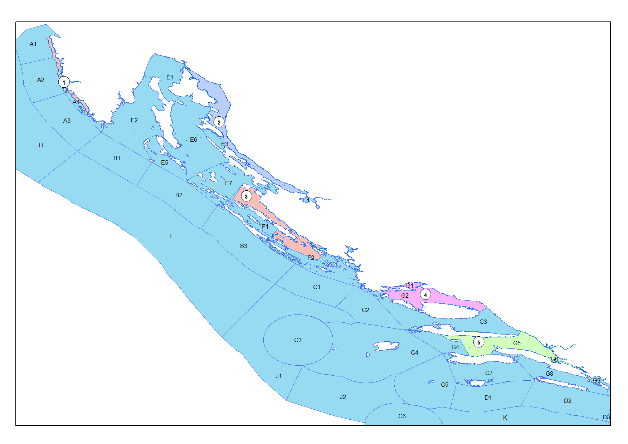

Prilog 2.

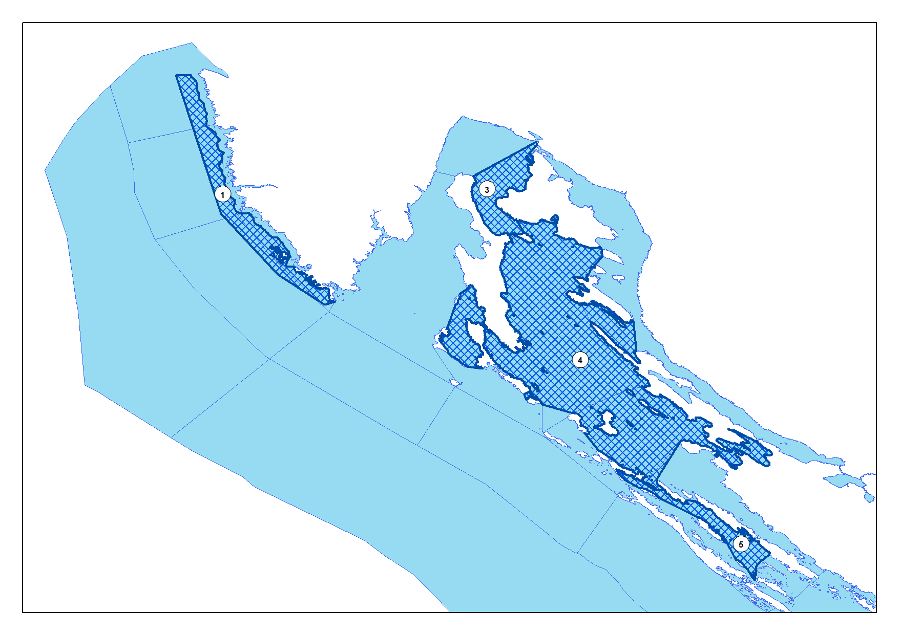
Prilog 3.
